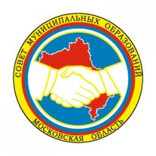
ПРЕЗИДИУМ
СОВЕТА МУНИЦИПАЛЬНЫХ ОБРАЗОВАНИЙ
МОСКОВСКОЙ ОБЛАСТИ

РЕШЕНИЕ

от 13 ноября 2012 года № 9

По девятому вопросу повестки дня «О проекте федерального закона «О внесении изменений в Федеральный закон «Об общих принципах организации местного самоуправления в Российской Федерации» Президиум Совета муниципальных образований Московской области решил:

направить правотворческое предложение члена Президиума Совета, председателя Совета депутатов Серпуховского муниципального района Н.И. Дижура по проекту федерального закона «О внесении изменений в Федеральный закон «Об общих принципах организации местного самоуправления в Российской Федерации» главам муниципальных районов и городских округов для получения замечаний и предложений.

Председатель Совета
муниципальных образований
Московской области А.Н. Баранов

